2012. június 18.-án Füzesgyarmat város a Nemzeti Külgazdasági Hivatal Befektetőbarát településekért programján való sikeres teljesítménye alapján jogosult a program logójának és a megtisztelő „Befektetőbarát település” megnevezésnek a használatára.

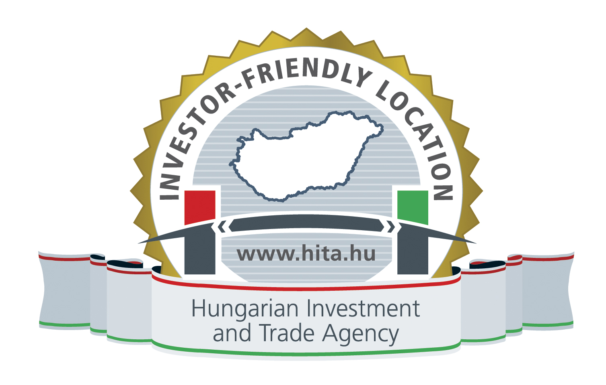

A tanulmány, amely alapján a város megkapta a megtisztelő címet:

Füzesgyarmat

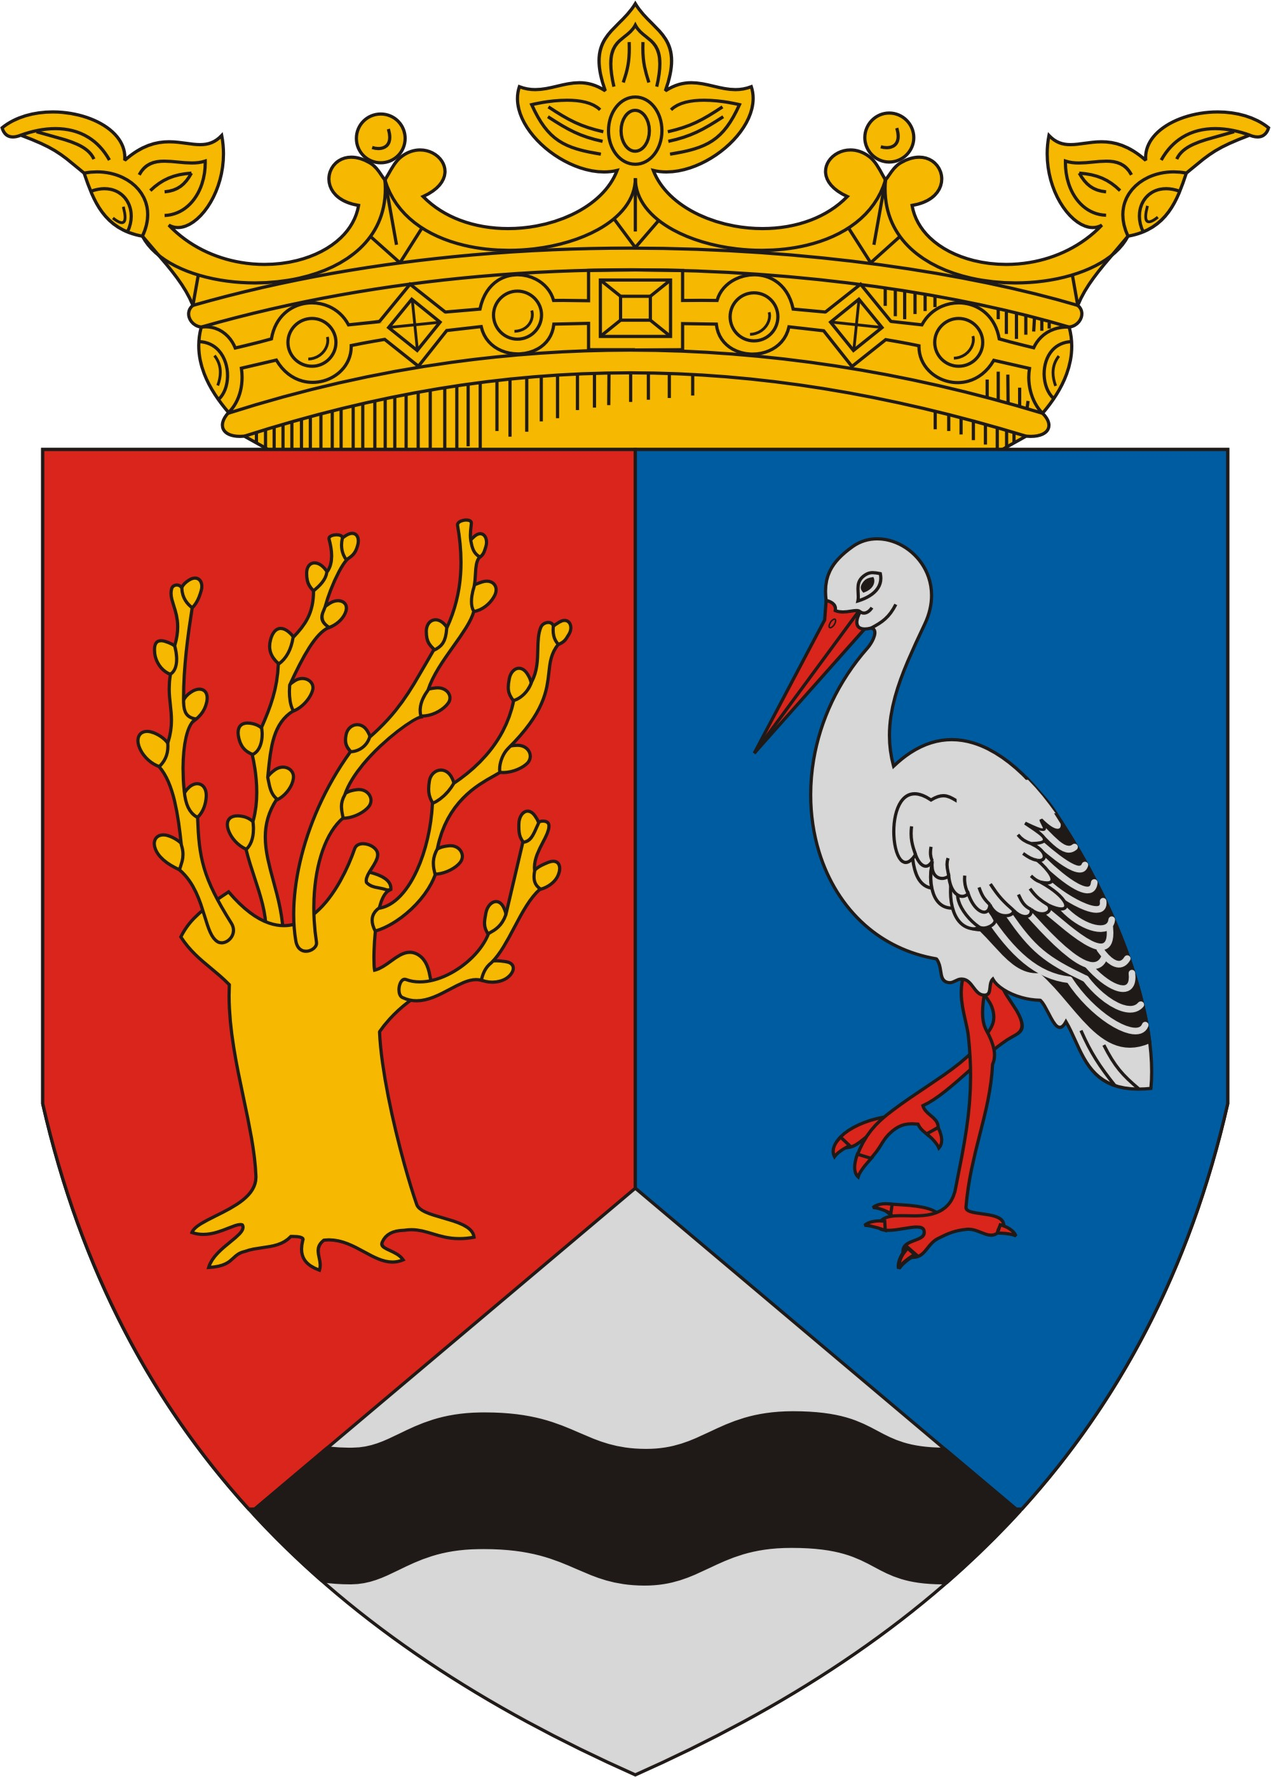

BEFEKTETÉSÖSZTÖNZÉSI STRATÉGIA

2012. március
TARTALOMJEGYZÉK

1. Bevezetés 3
2. Helyzetértékelés 4
2.1. Vizsgált szempontok 4
2.1.1. Demográfiai adatok 4
2.1.2. Oktatás, HR 4
2.1.3. Település gazdasága 6
2.1.4. Logisztikai adottságok 7
2.1.5. Egyéb tényezők 7
2.1.6. Fő versenytárs települések és tulajdonságai 8
2.1.7. Nem versenytárs települések megvalósult ötletei 8
2.2. SWOT elemzés 8
2.3. Megcélzott befektetői szegmensek azonosítása és kiválasztása 9
3. Befektetés ösztönzési célok meghatározása 10
4. Befektetésösztönzési eszközrendszer 15
5. A stratégia végrehajtása, monitoring, visszacsatolás 16
6. Partnerség 16

1. Bevezetés

A program keretében kidolgozásra kerül városunk befektetés-ösztönző stratégiája, ebben a dokumentumban részletesen bemutatásra kerülnek a település infrastrukturális, gazdasági, társadalmi adottságai, jellegzetességei, kijelölésre kerülnek hosszú távú gazdasági fejlesztési célok és megvalósítási eszközeik. Mind a befektetés-ösztönző stratégia, mind az ehhez kapcsolódó kulcsprojekt kidolgozása és a marketing felület kialakítása lehetőséget nyújt, hogy városunk bemutatkozzon a befektetők előtt, feltárja a benne rejlő lehetőségeket az előnyökre és pozitív adottságokra való rávilágításon keresztül. A helyzetelemzésből egyértelműen levonható a következtetés, hogy Füzesgyarmat rendelkezik befektetésekhez szükséges megfelelő erőforrásokkal - bár nem túl kedvező földrajzi helyzetben – és mindenképpen lehetőség nyílik a jelenlegi környezeti feltételek mellett az előrelépésre, melyhez reményeink szerint jelen dokumentum is segítséget nyújt majd. Fő célunk:
- Turisztikai látványosságok és a gyógyturizmus fejlesztése; szélesebb körű településmarketing program kialakítása, ami kiemelten kezeli a befektetési, és idegenforgalmi lehetőségeket
- Kis- és közepes vállalkozások számára telephely egység kialakítása a szükséges infrastruktúra csatlakozási lehetőségek biztosításával, lehetőség szerint ipari park keretében
- Elősegíteni, és esetenként koordinálni kell a mezőgazdasági vállalkozások termékpályássá tételét, a tömeges foglalkoztatás és a magasabb jövedelemnövekedés érdekében
- Kapcsolatokat kell kialakítani, illetve tartani a Füzesgyarmatról elszármazott vállalkozókkal.
- A közhasznú, közcélú foglalkoztatás keretében valódi, értékteremtő tevékenységet kell folytatni, ami emeli az ilyen jellegű munka értékét. Ilyen lehet a kertészet beindítása, vagy a különböző önkormányzati felújítások, karbantartási munkák, és a kisebb fejlesztési feladatok kivitelezése. Ezek végzésekor az itt dolgozók saját szakmájukban dolgozhatnak, vagy a képességeiknek megfelelő tevékenységet folytathatnak
Az önkormányzat lehetőségeihez mérten, elsősorban meglevő infrastruktúrájával, humánerőforrás kapacitásával tudja segíteni a betelepülni vágyókat, és a helyi vállalkozókat egyaránt.¹

¹ http://www.fuzesgyarmat.hu/onkormanyzati-celok/fuzesgyarmat-varos-onkormanyzat-gazdasagi-programja-2010-2014

2. Helyzetértékelés

2.1. Vizsgált szempontok

2.1.1. Demográfiai adatok

Kisvárosunk Békés megyében, a Sárrét központjában, a Szeghalom kistérségben helyezkedik el. A megyeszékhelytől, Békéscsabától 60 km távolságban, míg Debrecentől 75 km-re található. A bekötő utak túlterheltek és felújításra szorulnak. Füzesgyarmat szempontjából nagyon fontos kérdés, hiszen a szállítmányozást, fuvarozást is hátrányosan befolyásolják a rossz minőségű utak, ami már a helyi gazdaság – elsősorban mezőgazdaság – rovására megy.
A KSH adatai alapján 2010-ben Füzesgyarmat város állandónépességének száma 6029 fő volt. A nyilvántartott álláskeresők száma 460 fő. Ebből szakmunkás végzettségű 124 fő; szakközépiskolai, technikumi, gimnáziumi végzettségű 92 fő; főiskolai végzettségű 4 fő; egyetemi végzettségű 5 fő; míg pályakezdőként nyilvántartott álláskereső 31 fő volt 2010-ben. A lakosság száma a mind a külterületen, mind a belterületen csökkenő tendenciát mutat az elmúlt 20 év adatai alapján. A munkanélküliségi ráta 2010-ben Békés megyében 11,9 % volt.

2.1.2. Oktatás, HR

A településen működő oktatási intézmény a Kossuth Lajos Általános és Alapfokú Művészeti Iskola, Napközi Otthonos Óvoda. A legközelebbi felsőoktatási intézmény a 80 km-re lévő Debrecenben és Békéscsabán található. Főbb képzések, melyekre a térségben szükség van: agrárszakterület, informatikai szakterület, gazdasági szakterület, élelmiszeripari szakterület, műszaki szakterület. Elérhető képzések, melyekre a térségben igény mutatkozik: pénzügy-számvitel, gazdasági és vidékfejlesztési agrármérnök, élelmiszermérnök, kereskedelem-marketing, turizmus vendéglátás, építőmérnök, építészmérnök, gazdálkodás és menedzsment, villamosmérnök, gépészmérnök. A képzések gyakorlattal egybekötve 3 és fél évesek Ezek a képzések lehetőséget biztosítanak arra, hogy a térségben élők a megfelelő képzettséget elsajátítsák, és kiváló szakemberként kerüljenek a piacra.
A középfokú és felsőfokú oktatási intézmények kínálata jól illeszkedik a helyi munkaerőpiaci igényekhez. Amint az előző pontban említésre került, a térségben megtalálhatóak középfokú intézmények is, mint például a szeghalmi Péter András Gimnázium és Szigeti Endre Szakképző Iskola és a mezőberényi Petőfi Sándor Gimnázium, mely két tanítási nyelvű. Az iskolákban az alábbi képzési formák állnak rendelkezésre:
Péter András Gimnázium és Szigeti Endre Szakképző Iskola
Gimnáziumi osztályok:

- hatosztályos gimnáziumi képzés
- ötévfolyamos nyelvi előkészítő osztály
- négyévfolyamos gimnáziumi képzés

Egyetemre, főiskolára készülőknek, vagy akik még nem döntöttek, de jó tanulmányi eredményűek. Emelt szintű érettségire felkészítés, választás szerint: magyar nyelv és irodalom, történelem, matematika, angol vagy német nyelv, biológia, fizika tantárgyakból.
Mindenki számára emelt óraszámban tanítják a magyar nyelvet, matematikát és az angol vagy a német nyelvet.
Szakközépiskolai képzés:
Négyévfolyamos szakközépiskolai képzés
- Informatika szakmacsoport:
Informatikai szakmák:
- Informatikai hálózattelepítő és üzemeltető
- IT biztonságtechnikus
- Számítógéprendszer-karbantartó
- Gépészet szakmacsoport:
Fémipari szakmák:
- Géplakatos (gépbeállító)
- Gépi forgácsoló (esztergályos)
- Hegesztő
Szakiskolai képzés:
- 2+3 éves képzés
Ruhaipari szakmák:
- Női szabó
- Férfiszabó
- 2+2 éves képzés
- 1 éves érettségire alapuló szakképzés
- 10 hónapos felzárkóztató képzés
Az intézmény "Nemzetközi ECDL Vizsgaközpont"-ként is működik. Ez azt jelenti, hogy tanulóink szakra való tekintet nélkül az érettségi mellett megszerezhetik az ECDL - európai számítógép - használói bizonyítványt is. Az oktatás és vizsgáztatás az intézmény informatikai szaktermeiben, saját tanáraikkal, megszokott körülmények között zajlik.
Petőfi Sándor Gimnázium
  - ötévfolyamos nyelvi előkészítő osztály

Füzesgyarmat a befektetők megnyerését a következő módszerekkel próbálja elérni:
- a település honlapján közzéteszi az aktuális befektetési lehetőségeket, tájékoztatja a befektetőket a helyi önkormányzat által nyújtott kedvezményekről, támogatásokról.
- üzleti kapcsolatépítésre szakosodott szervezetek és ügynökségek alkalmazása;

2.1.3. Település gazdasága

A befektetők részére az állam a cégformától, tevékenység jellegét, a foglalkoztatottak számától függően ír elő adófizetési kötelezettséget. Információkat az adókról és az igénybe vehető kedvezményekről csak a tervek pontos ismeretében tud az önkormányzat szolgáltatni (pl. beruházás nagysága, létszámadatok, stb. alapján), melyhez felkészült hivatali apparátus biztosítja a szakmai hátteret.
500.000 Ft vissza nem térítendő támogatást nyújt annak a vállalkozásnak, mely munkahelyet teremt a településen. Hitelfelvétel esetén kezességet vállal a vállalkozások számára, munkahelyteremtő beruházások esetén.
A magyarországi gyártás központjaként több mint 600 munkatársat foglalkoztat a KUKA Robotics Hungária Ipari Kft. Füzesgyarmaton. Legnagyobb telephelyükön, Kelet-Magyarországon – a román-magyar államhatár irányába – gyártják a kapcsolószekrényeket és az azokhoz szükséges lemezalkatrészeket, melyhez átfogó és modern géppark áll rendelkezésükre. A településen még működő vállalkozások a következők:
Golden Pallet Kft. telephelye - és egyben székhelye - Füzesgyarmat városában található. Megalapulásától kezdve a cég különféle rakodólapok előállítására, tárolására és szállítására specializálódott.
Galambos Sándor hintókészítő mester saját műhelyet nyitott és azóta a hazai fogathajtókon és lovasgazdákon kívül Európa legtöbb országában , sőt Kenyában is ismerik és elismerik a füzesgyarmati mester által készített kocsikat.
Hotel Gara Gyógy- és Wellnes Szálloda mindössze 75 km-re található a dinamikusan fejlődő Debrecentől, melynek repülőtere nemzetközi járatokat is fogad. Nemcsak a pihenni szándékozóknak áll rendelkezésére, hanem megfelelő infrastrukturális lehetőségeivel vállalati konferenciák, rendezvények és tréningek lebonyolítására is alkalmas.
Macskási Tejtermelő Zrt., mely Holstein-fríz szarvasmarha tartással foglalkozik és az általuk termelt tejet feldolgozóknak értékesíti.

2.1.4. Logisztikai adottságok

A település vonattal a MÁV 128-as számú Békéscsaba–Kötegyán–Vésztő–Püspökladány-vasútvonalán közelíthető meg. A vasútállomás Füzesgyarmatfürdő és Biharnagybajom között található. Közúton Szeghalom felől a 47-es főútból kiágazó jó minőségű összekötő úton érhetjük el, amely folytatódik Püspökladány irányába. A megye határáig elfogadható, onnantól már rossz minőségű út vezet át Hajdú-Bihar megyébe. A 4-es főútról Karcagnál letérve is megközelíthető a város. A Karcag - Bucsa közötti útszakasz felújítása óta már elfogadható minőségű közúton. A 47-es főútról Darvasnál letérve kb 10 km Füzesgyarmat.

2.1.5. Egyéb tényezők

A város kulturális tevékenységét a Hegyesi János Városi Könyvtár és Közművelődési Intézmény látja el. Az évenként ismétlődő kulturális rendezvények megszervezése mellett a helyi népi értékeink,- és szokásaink megtartására, illetve a helyi civilszervezetekkel való együttműködés tartozik feladatai közé. Az írott és elektronikus sajtó útján biztosítja a település a nyilvánosságot (például: testületi ülésekről közvetítés). A helyi újság - AMONDÓ - tartalmi megújulásával, szolgáltató honlap létrehozásával, a településünket érintő minden információ láthatóvá tétele a cél az itt élők és a leendő vendégeink számára.

2.1.6. Fő versenytárs települések és tulajdonságai

Versenytárs települések a környéken Szeghalom és Körösladány. Előnyük velünk szemben, hogy a településen halad keresztül a 47-es főút, amely megközelíthetőség szempontjából óriási előnyt jelent számukra.

2.1.7. Nem versenytárs települések megvalósult ötletei

2.2. SWOT elemzés

Erősségek | Gyengeségek
1. Piacképes mezőgazdasági  specifikumok  3. Mezőgazdasági gyümölcstermesztés  kedvező feltételei  5.  6. Jó egészségügyi ellátás  7. Turisztikai desztináció közelsége  8. Fejlett munkakultúra  9. Erős helyi alapfokú intézmény és a  térségben a középfokú intézmények  jelenléte  10. Rendezett tiszta város, alacsony  bűnözési mutatókkal  11. Alapinfrastruktúra teljes körű  12. Gazdag kulturális program  13. Természetvédelmi területek a  térségben  14. KUKA Robotics Kft. jelenléte a településen  15. MOL régiót ellátó központja | 1. Kevés a munkahely  2. Kiszolgáltatott helyi gazdaság  3. Feldolgozóipar hiánya  4. Fiatalok családalapítási esélyei rosszak a településen  5. Megújuló energiahasznosítás teljesen  kihasználatlan  6. Gyenge település marketing, kommunikáció  7. Gyenge külső úthálózat, rossz közlekedési helyzet  8. Öregedő lakosság
Lehetőségek | Veszélyek
1. Piac megteremtése a mezőgazdasági termékeknek  2. A térség turisztikai felértékelődése  3. A térségbe működő tőke áramlása, új  munkahelyek létrejötte  4. Munkahelyteremtést támogató és  kedvezményesebb járulékrendszer létrejötte  5. Oktatás-képzési támogatási rendszer javulása  6. Regionális-megyei úthálózat,  szállítmányozási és közlekedési  lehetőségek javulnak  7. Megújuló energiahasznosítási  technológiafejlődés  8. Biogáz kiserőművek létesítése révén  újrahasznosítás, gazdaságosabb energiatermelés – majd nagy elektromos-áram igényű befektetések érkezése  9. Termálvizes kutak hőjének hőszivattyúval és a feltörő metán elégetésével történő villamos energiatermelés | 1. Általánosan rossz vidékfejlesztési politika,  centralizáció  2. Országos helyzet bizonytalansága  3. Fiatalok országos elvándorlási jelensége  4. Alacsony mezőgazdasági támogatások, alacsony felvásárlási árak  5. Mezőgazdasági termelők kiszolgáltatott helyzete továbbra is folytatódik, külföldi áruk behozatala  6. Vállalatalapítási és fenntartási költségek  emelkednek

2.3. Megcélzott befektetői szegmensek azonosítása és kiválasztása

Elsősorban nagy szaktudást igénylő fejlesztésekhez, kis és középvállalkozások betelepülését reméljük a mezőgazdaság, élelmiszeripar és az idegenforgalom területén.
Telephelyeink a mezőgazdasági jellegű vállalkozások számára is nyújtanak lehetőséget, de a kedvező adózási rendszer miatt az ipari jellegű vállalkozások számára is vonzó lehet a település. Reális elképzelés a KKV-k megcélzása Füzesgyarmat településen.
A kistérség a hagyományos mezőgazdasági termeléshez illeszkedik, így a fejlesztéseknek a fennmaradt agrárkultúrához kell illeszkednie, és figyelembe kell vennie az egyéni- és családi gazdaságok működését. A gabona-félék termesztése a hagyományos mezőgazdasági művelésből maradt fent, azonban az Európai Uniós csatlakozásunk óta, ezzel a szektorral van a legtöbb nehézség, és a támogatási feltételek sem a legkedvezőbbek, így fontosnak látjuk a felvevő piac megteremtését, vagy a feldolgozás elősegítését. A település megerősödését a működő sertéstelep, szarvasmarha telep, baromfi telep korszerűsítésében látjuk.
A jövőben a biogáz kiserőmű létrejöttével tovább fog bővülni a lehetséges befektetői kör (pl. hőigényes, nagy mennyiségű villamosáramszükségletű vállalkozások, vagy olyan vállalkozások, melyekben nagy mennyiségű zöldhulladék vagy veszélyes állati hulladék keletkezik). A település jövőbeni tervei közé tartozik egy korszerű vállalkozói inkubátorház kialakítása, mely segítséget nyújt az itt megtelepedni vágyó KKV-k számára. Hozzájárul egy struktúrált üzleti környezet kialakulásához, minimalizálja az új üzleti vállalkozások körüli kezdeti akadályokat, s megalapozhatja a már működő vállalkozások továbbfejlődésének lehetőségeit, irányait, valamint előmozdítja a vállalkozások közötti együttműködés kialakulását is. Az Inkubátorház azoknak a vállalkozásoknak nyújt elsősorban lehetőséget, amelyek nem rendelkeznek jól megközelíthető helyen levő, megfelelő saját helyiséggel, tevékenységük végzéséhez nem rendelkeznek megfelelő irodatechnikai és kommunikációs berendezésekkel, tevékenységük, vállalkozásuk fejlesztéséhez tanácsadásra, különböző inkubációs szolgáltatásokra van szükségük, szeretnék kihasználni az együttműködésben rejlő üzleti lehetőségeket. Várjuk azon belföldi és külföldi vállalkozásokat is, akik a térségben kívánnak befektetni.
Pályázat keretében Füzesgyarmat megvalósít egy megújuló energiaforrással működő napelem parkot is a településen, mely energiatermelésével nagyban hozzájárul a költségek csökkentéséhez.
Füzesgyarmat előnye versenytársaival szemben az, hogy különböző helyi adókedvezményt biztosít az ide érkező vállalkozások számára és Európai Uniós pályázati lehetőségeket kihasználva fejlődik a település.
Egyedi termékelőnynek (USP) minősül a településünkön az, hogy egy 6029 fős településen egy közel 1000 főt foglalkoztató cég települt, így rengeteg embernek biztosít megélhetést térségben. Előnyeink közé sorolható még, a Füzesgyarmaton készített neves „Galambos hintók” gyártása is, mely ismert és elismert munkáival vált híressé. Nemcsak országon belül, de külföldre is gyártanak egyedi megrendelésre készített hintókat.

3. Befektetés ösztönzési célok meghatározása

Gazdasági pillér

Részprojektek | Projektek | Partnerek | Ütemezés
Részprojektek | Projektek | Partnerek | Rövidtáv | Középtáv | Hosszútáv
Önkormányzat és az önkormányzati intézmények hatékony működéséhez szükséges gazdasági feltételek megteremtése | Önkormányzati bevételek növelése | Önkormányzat | ✓ | ✓ | ✓
 | Hatékony intézményi struktúra kialakítása | Önkormányzat, intézmények | ✓ | ✓ | ✓
 | Pályázatokkal kapcsolatos monitoring | - | ✓ | ✓ | ✓
Ipar fejlesztése | Befektetési projekt-portfólió összeállítása, népszerűsítése | Önkormányzat, Nemzetgazdasági Minisztérium | ✓ | ✓ | ✓
Ipar fejlesztése | Helyi vállalkozás-támogatási program kidolgozása és működtetése | Önkormányzat, 7 Nemzetgazdasági Minisztérium | ✓ | ✓ | ✓
Ipar fejlesztése | Szakképzett munkaerőt foglalkoztató vállalatok letelepedésének kiemelt támogatása | Termelők, vállalkozók |  | ✓ | ✓
Ipar fejlesztése | Nagy hozzáadott értékű termékeket előállító vállalatok letelepedésének kiemelt támogatása | Termelők, vállalkozók |  | ✓ | ✓
Ipar fejlesztése | Környezetbarát technológiák alkalmazása | Vállalkozások | ✓ | ✓ | ✓

Mezőgazdaság fejlesztése | Biotermékek előállítása – biotermesztés, biotermelés | Gazdálkodók | ✓ | ✓ | ✓
Mezőgazdaság fejlesztése | Vegyszermentes háztáji termékek előállítása | Gazdálkodók | ✓ | ✓ | ✓
Mezőgazdaság fejlesztése | Termelői Értékesítési Szövetkezet létrejöttének elősegítése | Gazdálkodók | ✓ | ✓ | ✓
Mezőgazdaság fejlesztése | Helyi kistermelők piaca | Gazdálkodók | ✓ | ✓ | ✓
Gazdasági szektor fejlesztése | Marketingstratégia kidolgozása | Önkormányzat, társulások, vállalkozások |  | ✓ | ✓
Gazdasági szektor fejlesztése | Önkormányzati támogatás és koordináció a gazdaságfejlesztési / munkahelyteremtő folyamatokban | Önkormányzat | ✓ | ✓ | ✓
Gazdasági szektor fejlesztése | Fórumok, kiállítások szervezése a helyi vállalkozások számára | Önkormányzat, meghívott előadók |  | ✓ | ✓
Gazdasági szektor fejlesztése | Mikro-, kis- és középvállalkozások támogatása | Önkormányzat, állami szervek, vállalkozások | ✓ | ✓ | ✓
Gazdasági szektor fejlesztése | Környezetbarát technológiák alkalmazása | Vállalkozások |  | ✓ | ✓
Vendéglátás, idegenforgalom, turizmus fellendítése | Szálláshelyek és vendéglátóhelyek számának bővítése | Önkormányzat, utazási irodák, befektetők |  | ✓ | ✓
Vendéglátás, idegenforgalom, turizmus fellendítése | Komplex turisztikai tájékoztatórendszer kialakítása | Önkormányzat |  | ✓
Vendéglátás, idegenforgalom, turizmus fellendítése | Gyógyvíz felhasználása és a kapcsolódó szolgáltatások fejlesztése | Önkormányzat, befektetők |  | ✓
Vendéglátás, idegenforgalom, turizmus fellendítése | Lovas turizmus fejlesztése | Önkormányzat, befektetők |  | ✓
A fenntartható helyi gazdasági rendszer előnyben részesíti a helyi lehetőségeket, adottságokat és erőforrásokat, prioritásként jelenik meg a környezeti szempontok érvényesítése, a környezetet érő terhelések minimalizálása.

Ipar fejlesztése

Az intézkedés célja: Füzesgyarmat Városában olyan ipari termelő egységek letelepedésének elősegítése, melyek alacsony környezeti terhelés mellett nagy hozzáadott értékű termékeket állítanak elő. Az ipar fejlesztésének további célja a Városban képzett szakemberek számára helyi munkalehetőség biztosítása.

PROJEKTEK:

Projekt neve | Befektetési projekt-portfólió összeállítása, népszerűsítése
Projekt célja | A Városban található befektetési lehetőségek feltérképezése, népszerűsítése által sikeres magánberuházások generálása, füzesgyarmati munkahelyek létrehozása érdekében.
Célcsoport | Potenciális befektetők
Érintett terület | Füzesgyarmat Város közigazgatási területe
Javasolt ütemezés | 2012-től folyamatosan, hosszútávra
Partnerek | - Füzesgyarmat Város Önkormányzata  - Nemzetgazdasági Minisztérium
Beruházási költség | Projektmérettől függően
Megvalósítási keret | Saját forrás, Pályázati forrás, EU támogatás

Projekt neve | Helyi vállalkozás-támogatási program kidolgozása és működtetése
Projekt célja | A Városban beruházni kívánó vállalkozások megtelepedésének elősegítése, ügyintézésének előmozdítása, ezáltal sikeres magánberuházások generálása, füzesgyarmati munkahelyek létrehozása érdekében.
Célcsoport | Potenciális befektetők
Érintett terület | Füzesgyarmat Város közigazgatási területe
Javasolt ütemezés | 2012-től folyamatosan, hosszútávra

Projekt neve | Szakképzett munkaerőt foglalkoztató vállalatok letelepedésének kiemelt támogatása
Projekt célja | Füzesgyarmat Városában rendelkezésre álló szakképzett munkaerő részére helyi munkahelyek létrehozásának segítése, mely nagyban csökkentené a helyi lakosság fővárosi munkahelyre való utazásának időigényét.
Célcsoport | Munkavállalók
Érintett terület | Füzesgyarmat Város közigazgatási területe
Javasolt ütemezés | Közép- és hosszútáv
Partnerek | - Termelők  - Vállalkozók
Beruházási költség | Projektmérettől függően
Megvalósítási keret | - Pályázati források  - Magántőke

Projekt neve | Nagy hozzáadott értékű termékeket előállító vállalatok letelepedésének kiemelt támogatása
Projekt célja | A hozzáadott érték növelésének (minőségi alapanyagok, hagyományokra építkező termelés, szaktudás, hatékonyság, optimális termékösszetétel) eredményeképp nő az előállított termékek jövedelmezősége.
Célcsoport | - Vállalkozók  - Termelők  - Szolgáltatók
Érintett terület | Füzesgyarmat Város közigazgatási területe
Javasolt ütemezés | Közép- és hosszútáv
Partnerek | - Termelők  - Vállalkozók
Beruházási költség | Projektmérettől függően
Megvalósítási keret | - Pályázati források  - Magántőke

Projekt neve | Megújuló energiákra alapozott ipar telepítése
Projekt célja | Olyan ipari üzemek letelepedésének kiemelt támogatása, melyek a megújuló energiát hasznosító berendezéseket állítanak elő (pl. napkollektor, szélturbina…)
Célcsoport | - Vállalkozók  - Termelők
Érintett terület | - Füzesgyarmat Város közigazgatási területe  - Iparterület
Javasolt ütemezés | Közép- és hosszútáv
Partnerek | - Befektetők  - Önkormányzat
Beruházási költség | Projektmérettől függően
Megvalósítási keret | - Pályázati források  - Magántőke

Mezőgazdaság fejlesztése

Az intézkedés célja: Az erőforrásokkal kíméletesen gazdálkodó, hatékony és fenntartható mezőgazdaság kialakítása, mely megélhetési forrást biztosít és segít fenntartani a természeti, környezeti értékeket.
Projekt neve | Biotermékek előállítása – biotermesztés, biotermelés
Projekt célja | Káros szermaradványoktól mentes, kiváló minőségű élelmiszer előállítása.
Célcsoport | Lakosság – mint vásárló.
Érintett terület | Biotermelésre bejelentett területek.
Javasolt ütemezés | Folyamatosan.
Partnerek | Gazdálkodók
Beruházási költség | A biotermelés magasabb költségeket eredményez a szigorított termelési feltételek következtében, azonban mégis tisztességesebb jövedelemre tesznek szert, termékeikkel (túlvegyszerezett, érésgyorsítóval kezelt) nem verik át a vásárlókat.

Projekt neve | Termelői Értékesítési Szövetkezet létrejöttének elősegítése
Projekt célja | A Füzesgyarmat –i mezőgazdasági termelők piacra jutásának segítése, piaci pozícióinak javítása, a város mezőgazdaság jövedelemtermelő potenciáljának növelése
Célcsoport | Helyi mezőgazdasági vállalkozások
Érintett terület | Helyi termelők
Javasolt ütemezés | 2012-től.
Partnerek | Gazdálkodók
Beruházási költség | -
Megvalósítási keret | Pályázati források

Projekt neve | Helyi kistermelők piaca
Projekt célja | A helyi kistermelők helyi lakóknak való értékesítésének megteremtése
Célcsoport | Lakosság – mint vásárló, kistermelők – mint értékesítők
Érintett terület | Piaci árusok, kistermelők
Javasolt ütemezés | Folyamatosan.
Partnerek | Gazdálkodók
Beruházási költség | -
Megvalósítási keret | Saját területek felhasználásával, az érintett termelők bevonásával

Gazdasági szektor (kereskedelem, szolgáltatás) fejlesztése
Az intézkedés célja: A gazdaság fejlesztésekor nem kerülhetnek háttérbe a környezetvédelmi szempontok és a környezettudatos magatartás. A gazdaság dinamikus fejlesztéséhez, a beruházások, a tőke Városba vonzásához szükség van a gazdasági kockázatok csökkentésére.

4. Befektetésösztönzési eszközrendszer

Mezőgazdasági árutermelés és élelmiszer-feldolgozás fejlesztése. Turizmus teljesítményének fejlesztése, turizmus szolgáltatási színvonalának fejlesztése.

Humánerőforrás fejlesztése: Városunkban az egészségügy helyzete kielégítőnek mondható. A szolgáltatás a nemrég korszerűsített, teljesen akadálymentes egészségügyi központban történik. Az önkormányzat a törvény által előírt kötelezettségek mellett, a lakosság egészségügyi ellátásának alapvető érdekeinek zavartalan működését biztosítja. A rendelkezésre álló eszközök segítségével olyan szolgáltatásokat is biztosít a rászoruló betegek részére, amit más körülmények között csak hosszadalmas utazások árán tudnának igénybe venni. A városban az egészségügyi ellátás személyi feltételei biztosítottak, kiemelt feladat a ciklusban a fogorvosi ellátás megnyugtató rendezése. Az önkormányzat feladata az elért szolgáltatási szint megtartása, bizonyos területeken történő bővítése, az ehhez szükséges anyagi, tárgyi és személyi feltételek megteremtése. Az önkormányzat fontos fejlesztési iránynak tekinti a szakképzés erősítését az átképzés és a felnőttképzés területein. A falu önkormányzata törekszik az oktatásszervező intézményekkel képzési együttműködés kialakítására. Igény esetén rugalmasan együttműködik a befektetőkkel és olyan képzési átképzési projektekben vesz részt, amelyek hozzásegítik a befektetőket az új munkahelyek létrehozásához.
Nem utolsó sorban egy gazdasági program összeállításakor gondolni kell az önkormányzatnak a kapcsolatok ápolására is. Ez elsősorban egy bizonyos lobbi tevékenységgel is párosul, ami a településünk számára előnyös lehet. Ki kell használni a személyes és a szervezeti kapcsolatainkat is. Előnyt kell kovácsolni abból, hogy a megye első számú vezetője, a városunk országgyűlési képviselője. A városunk polgármestere pedig a Szeghalom Kistérség Többcélú Társulás elnöke. Részt kell venni minden olyan társulásban, szövetségben, esetleges gazdasági-, kulturális-, vagy egyéb szervezésben, ami a városunk fejlődését elősegíti.

5. A stratégia végrehajtása, monitoring, visszacsatolás

A stratégia megvalósulásának monitoringja a megfogalmazott hosszú és középtávú befektetésösztönzési célok megvalósulásának nyomon követésére kialakított mechanizmus. A monitoring célja, hogy a folyamatos és ciklikus vizsgálatok rendszere együttesen legyen alkalmas arra, hogy mind a város vezetése, mind a városfejlesztés célcsoportjai számára folyamatos visszajelzést adjon a befektetési stratégia végrehajtásának alakulásáról és objektív
mutatórendszerrel segítse a végrehajtást és a szükséges módosításokat elvégezze.
Az eredmények elérésének nyomon követése számszerűsíthető indikátorok segítségével történik.

6. Partnerség

A partnerség célja, hogy meghatározza és bemutassa milyen együttműködéseket célszerű az önkormányzatnak kialakítani a stratégia eredményességének előmozdítása érdekében. A befektetésösztönzési stratégia megvalósítása során az önkormányzat az alábbi partnerséget elősegítő tevékenységekre fókuszál:
- Befektetők igényeinek megismerése,
- Helyi vállalkozók és betelepülők közötti együttműködés támogatása;
- konzultációk, fórumok, szakmai egyeztetések szervezése;
- a már betelepült vállalkozások és a potenciális betelepülők közötti kommunikáció
- kialakítása
- együttműködés a munkaügyi központokkal a képzések terén
- Segítségnyújtás az építési és/vagy környezetvédelmi engedélyek beszerzésében;

A partnerség formái:
- Vállalkozói Fórum szervezése, ahol a befektetők, a helyi vállalkozók és az önkormányzat rendszeresen egyeztet
- együttműködés javítása a város oktatás intézményeinek és gyakorlati helyeket biztosító vállalkozások munkahelyszínei között;
- civil szervezetek alapításának támogatása, számukra források és kedvezmények biztosítása.

